实验7

1. 用无序列表设计一个如下图所示的菜单。

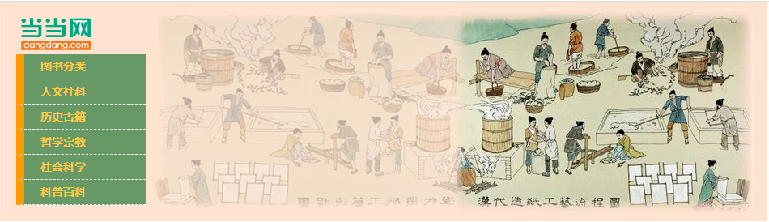

提示：

* 需要的背景图片是 **bgimage.png**；
* 菜单项左侧金**黄色部分用border-left:10px solid rgb(255,153,0)** 实现；
* 把bgimage作为一个盒子（DIV）的背景图片，利用盒子模型的**内边距padding**，把背景图片向上、向左偏移。（**<div style=”padding-top:60px;padding-left:15px**）